Lukkopainin Suomen
Mestaruuskilpailut 2022

17-18.12.2022
HERVANNAN VAPAA-AIKAKESKUS
Lindforsinkatu 5, 33720 Tampere

Beginners:
Miehet: -60kg, -65kg, -70kg, -76kg, -83kg, -91kg, -100kg ja +100kg
Naiset: -55kg, -65kg ja +65kg
Intermediate:
Miehet: -60kg, -65kg, -70kg, -76kg, -83kg, -91kg, -100kg ja +100kg
Naiset: -55kg, -65kg ja +65kg
Advanced:
Miehet: -60kg, -65kg, -70kg, -76kg, -83kg, -91kg, -100kg ja +100kg
Naiset: -55kg, -65kg ja +65kg
Ammattilaiset/ Pro:
Miehet: -65,9kg, -76,9kg, -87,9kg, -98,9 ja +99kg
Naiset: -60kg ja +60kg
Masters 35+: (Ikä syntymäpäivän mukaan)
Miehet: -65,9kg, -76,9kg, -87,9kg, -98,9kg ja +99kg
Naiset: -65kg ja +65kg
Juniorit: (Ikä syntymäpäivän mukaan)
Tytöt ja Pojat (7-10v) -24.0 kg, -28.0 kg, -32.0 kg, -36.0 kg, -40.0 kg ja +40.0 kg
Pojat (11-14v) -36.0 kg, -40.0 kg, -45.0 kg, -50.0 kg, -55.0 kg ja +55.0 kg
Tytöt (11-14v) -40kg, -50kg ja +50kg
Pojat (15-17v) -55kg, -65kg, -75kg ja +75kg
Tytöt (15-17v) -50kg, - 60kg ja +60kg

Ammattilaisten sarjojen voittajat saavat lennot sekä hotellit ADCC Finlandin kustantamana vuoden 2023 ADCC EM kilpailuihin.
Aikataulu
Lauantaina, punnitus ja ilmoittautuminen 10:00-11:00
Sääntöpalaveri 11:00
Ottelut alkavat välittömästi sääntöpalaverin jälkeen.
Juniorit, naiset beginner, naiset master, miehet beginners, miehet masters.
Sunnuntaina punnitus ja ilmoittautuminen 11:00-12:00
Sääntöpalaveri 12:00
Ottelut alkavat välittömästi sääntöpalaverin jälkeen.

Säännöt
www.adcombat.com/adcc-rules-and-regulations

Rekisteröinti
Kilpailumaksu tulee maksaa ilmoittautumisaikana järjestäjän pankkitilille.
Merkitse viestiksi ottelijan nimi, painoluokka, jäsenseura ja otteluluokka.
Kilpailuun voi osallistua vain ADCC-jäsenseurat.
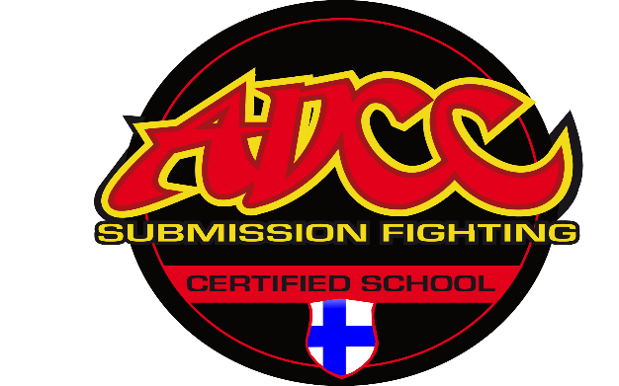
Viimeinen ilmoittautumispäivä on 11.12.2022

Kilpailumaksu
Kilpailumaksu 60 € / Juniorit 30 €
Submission Tampere ry
PANKKI IBAN: FI46 4108 0011 3060 68

Lisätietoa:
e-mail: info.adccsm20@gmail.com

